二七纪念堂
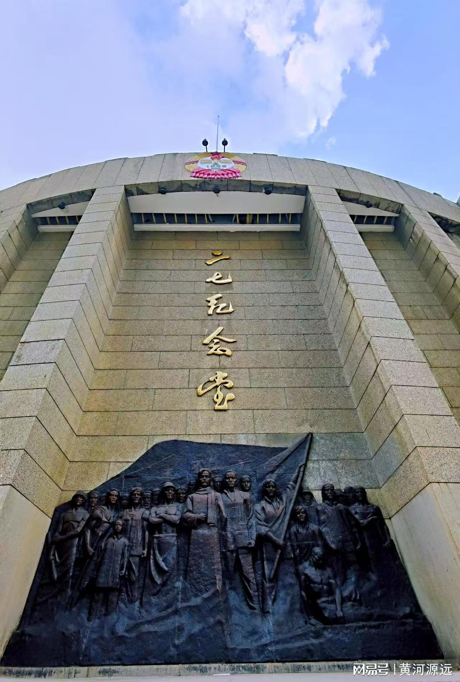
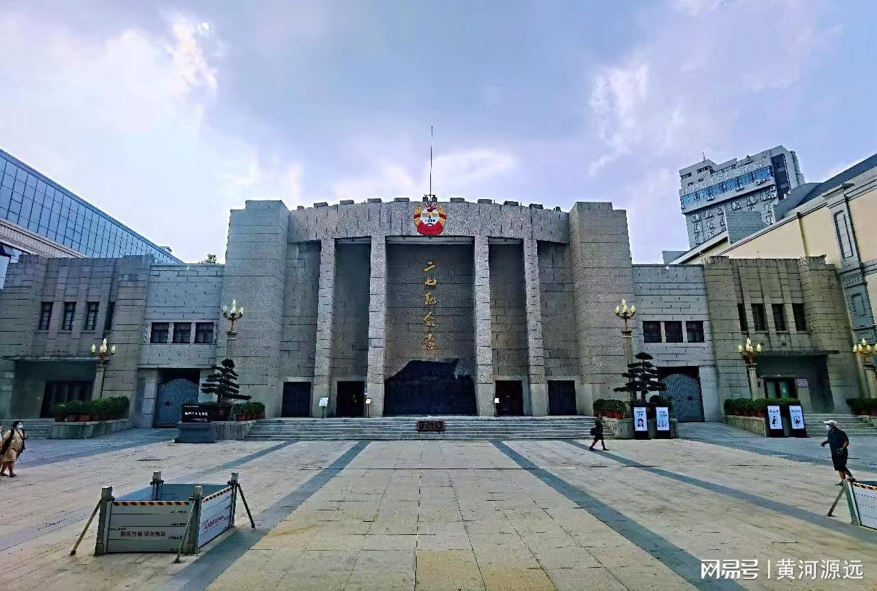

讲解

郑州二七纪念堂是为纪念京汉铁路总工会成立及京汉铁路全线总罢工而建的重要纪念性建筑。以下是详细介绍：

- 历史背景：1923年2月1日，京汉铁路工人在郑州举行总工会成立大会，遭军阀无理阻挠，总工会决定于2月4日举行全路总罢工。2月7日，军阀吴佩孚在帝国主义教唆下，对罢工工人进行血腥镇压，造成震惊中外的“二七”惨案。为缅怀先烈，1951年9月，党和政府在总工会成立旧址“普乐园”修建二七纪念堂，1953年2月7日正式启用。
- 建筑特点：纪念堂坐西朝东，占地面积6440平方米，建筑面积3917平方米，分主楼和南北配楼，均为二层，是砖木结构。主楼为能容纳1500多人的会议厅，青砖垒砌，尖顶，红瓦屋面，正中上方为堂徽，下是二七罢工铸铁浮雕。南楼为“二七史迹陈列馆”，北楼为“活动楼”。
- 陈列展览：主楼常设“千秋二七”陈列展，以传承弘扬“二七精神”为主旨，以时间为轴线，分为“铁路修建”“星星之火”“革命烈焰”等九个部分，通过文字、图片等展示“二七烈士”的英勇事迹。
- 荣誉称号：2006年，被国务院公布为第六批全国重点文物保护单位；2021年，入选《中国20世纪建筑遗产》名录；同年11月，入选第一批全国职工爱国主义教育基地名单。

地址：河南省郑州市二七区钱塘路中段82号

特产：樱桃沟樱桃，德化步行街剪纸泥塑
百年老店小吃：清真·西兰轩菜馆 陈记新庄滋补烩面馆

